แดงกลืนกินเขียว
เงื่อนไข ดังนี้
1.แดงกลืนกินเขียว ต้องเกิดที่บริเวณแนวต้าน
(แนวต้านใช้เส้นกริดเป็นแนว หรือแนวแท่งเทียนเดิมซ้ายมือก็ได้)
2. แท่งเทียนสีแดงและแท่งเทียนสีเขียว ต้องมีขนาดเท่าๆกัน ไม่เล็กไม่ใหญ่ต่างกัน
3.แท่งเทียนสีแดงต้องทับเส้น sma 5 ลงมา เนื้อเทียนทับเส้น ไส้เทียนทับไม่ได้
4.หลังจากจบแท่งเทียนสีแดงที่ทับเส้น sma 5 ลงมา ให้เข้า sell
(โดยเข้าออเดอร์ใกล้เส้น sma5 มากที่สุด )

ตัวอย่าง
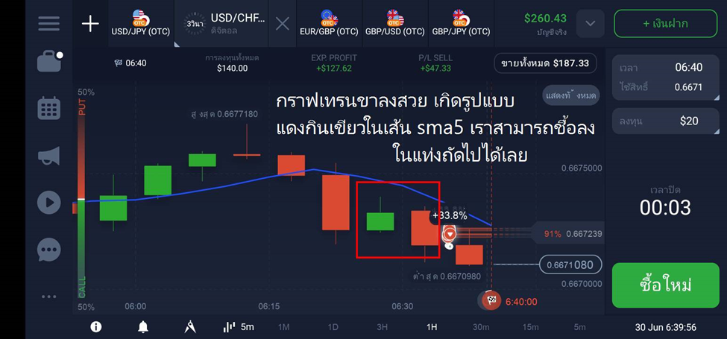


เขียวกลืนกินแดง
เงื่อนไข ดังนี้
1.เขียวกลืนกินแดง ต้องเกิดที่บริเวณแนวรับ กลับตัวขึ้นมา
(แนวรับใช้เส้นกริดเป็นแนว หรือ แนวแท่งเทียนเดิมซ้ายมือก็ได้)
2.แท่งเทียนสีเขียวต้องทับเส้น sma5 ขึ้นไป เนื้อทับเส้นนะคะ ไส้ทับเส้นไม่เอา
3.แท่งเทียนสีเขียว สีแดง ต้องมีขนาดไม่ต่างกันมาก ขนาดพอๆกัน
4.หลังจากแท่งเทียนสีเขียวทับเส้น sma 5 ขึ้นไปแล้ว ให้เข้าออเดอร์ Buy ในแท่งเทียนถัดไป โดยเข้า buy ใกล้เส้น sma5 มากที่สุด

ตัวอย่าง

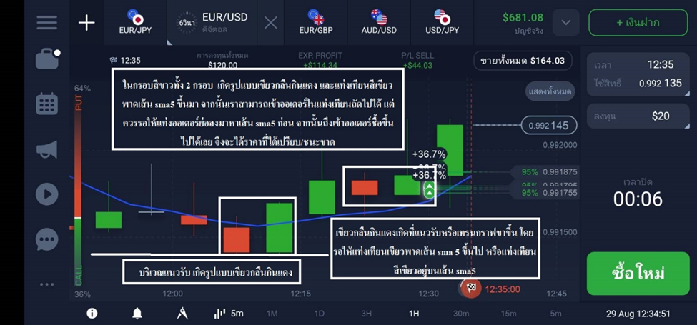

แท่งเทียนสีแดงมีแรงขาย(แดงดาวตก)
เงื่อนไข ดังนี้
1.ลักษณะของแท่งเทียนสีแดงมีแรงขาย จะเกิดที่บริเวณแนวต้าน แท่งสีแดงต้องมีลักษณะไส้ยาวๆ ไส้ชี้ขึ้นด้านบน (เหมือน ดาวตกลงมาจากฟ้า)
2.แท่งเทียนสีแดง เนื้อเทียนสีแดงต้องทับเส้น sma5 ลงมา ไส้เทียนแดง ยิ่งยาวมากยิ่ง บ่งบอกว่ามีแรงขายเยอะ ทำให้แท่งเทียนถัดไป มีโอกาสกลับตัวลงมาแรง
3.เมื่อเนื้อเทียนสีแดง ทับเส้น sma5 ลงมาแล้ว ให้เข้า sell ในแท่งเทียนถัดไปได้
เลย
ตัวอย่าง
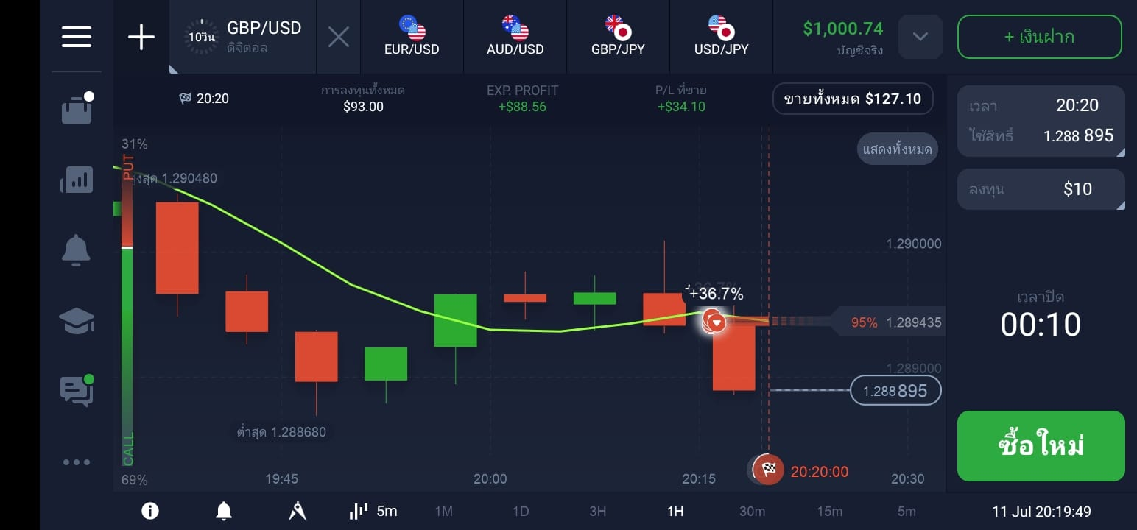

ตัวอย่าง แดงดาวตก
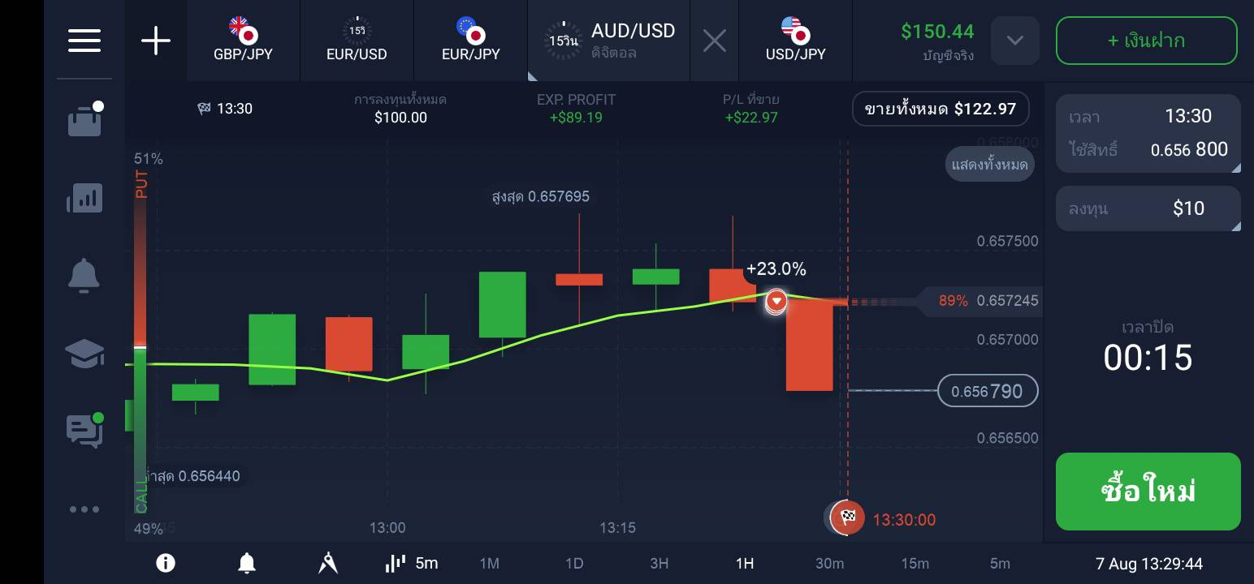
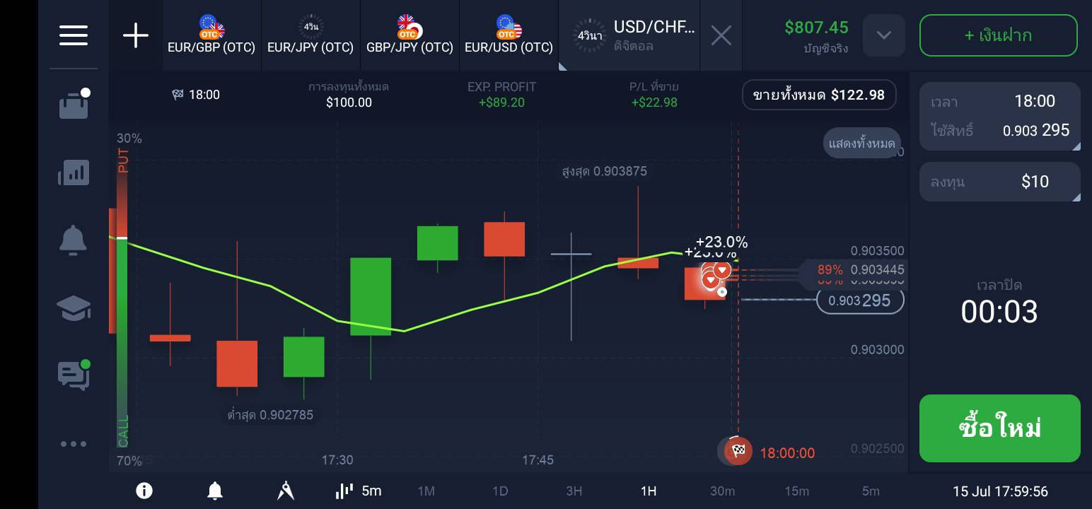

แท่งเทียนสีเขียวมีแรงชื้อ(เขียวปั้งไฟ)
เงื่อนไข ดังนี้
1.แท่งเทียนสีเขียว มีไส้ด้านล่างยาวๆ เกิดบริเวณแนวรับ ซึ่งแนบรับ (เปรียบเสมือน พื้นดินพื้นน้ำ ) เมื่อแท่งเทียนสีเขียวมีไส้ยาวๆ บ่งบอกว่า แท่งเทียนมีแรงซื้อมาก ยิ่งไส้เทียนยาวมากเท่าไร ยิ่งมีแรงซื้อมากเท่านั้น แปลว่ากราฟจะพุ่งขึ้นด้านบนแรง
2.เนื้อเทียนสีเขียว ต้องทับเส้น sma5 ขึ้นไป หรืออยู่บนเส้น sma 5
3.หลังจาก จบแท่งเทียนสีเขียว ไส้ยาว เนื้อเทียนทับเส้น sma5 แล้ว ให้เข้า
ออเดอร์ buy ได้ในแท่งเทียนถัดไปได้เลย
ตัวอย่าง
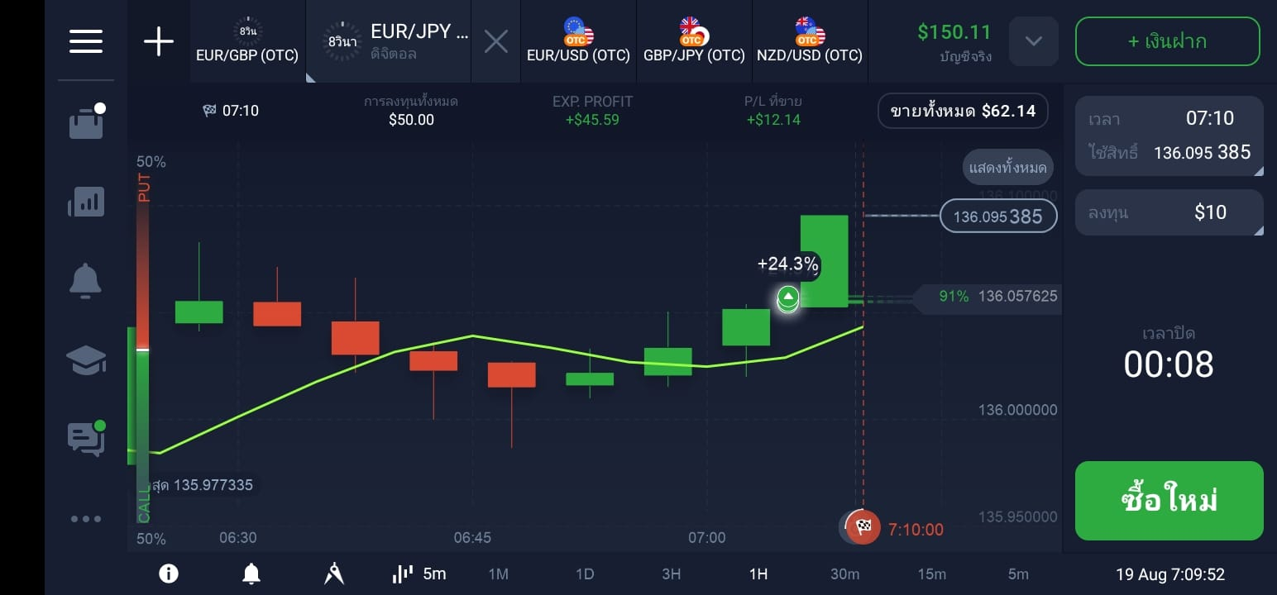

ตัวอย่าง เขียวปั้งไฟ
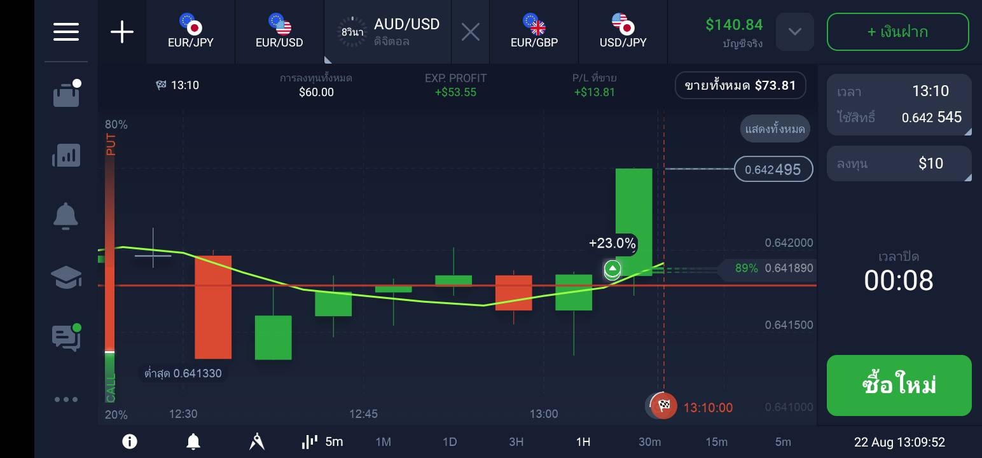
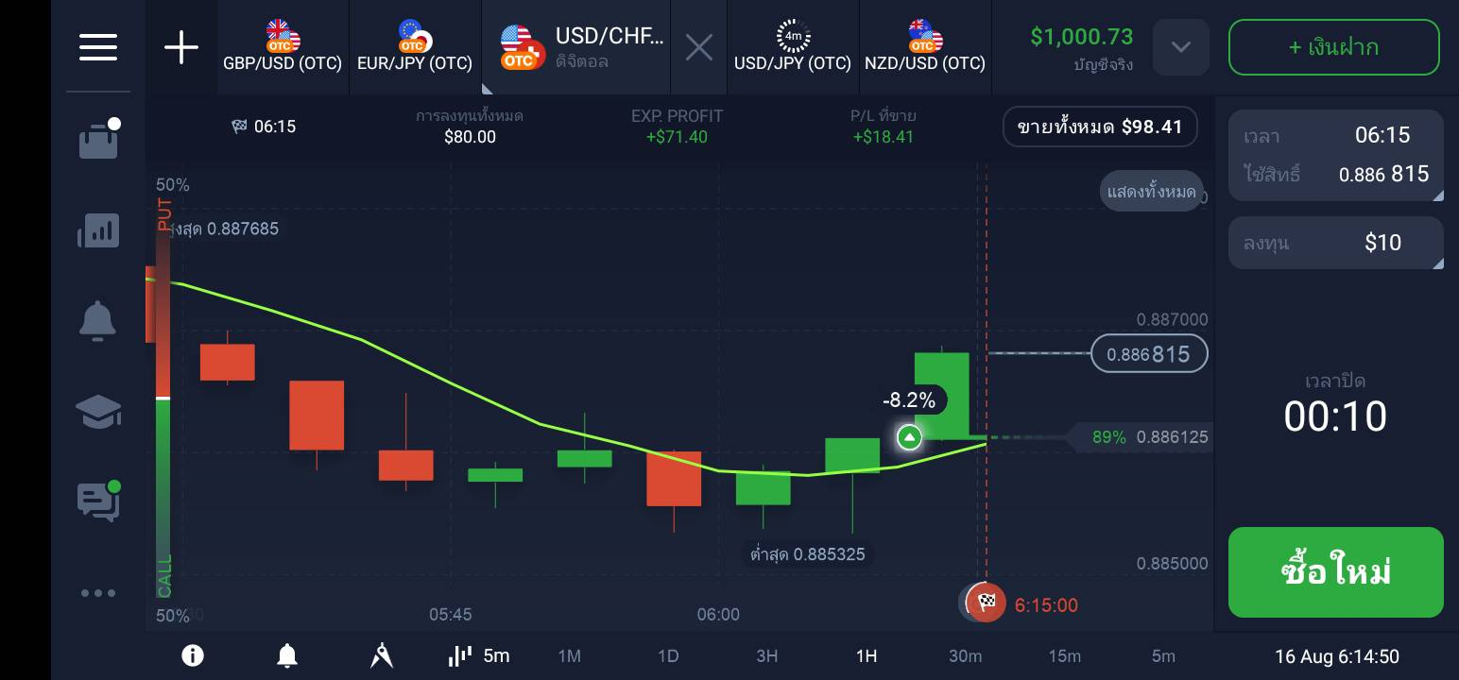

เทคนิคแท่งเทียนสีเขียวใต้เส้น / เทคนิคแท่งเทียนสีแดงบนเส้น
เทคนิคแท่งเทียนสีเขียวใต้เส้น sma 5 เงื่อนไข
1.กราฟต้องเป็นเทรนลง
2.ระหว่างเทรนลง เกิดแท่งเทียนสีเขียวใต้เส้น sma5 และเทียนสีเขียวทับเส้น
กริดลงมาแล้ว
3.หลังจากจบเทียนสีเขียว แล้ว ให้เข้าออเดอร์ sell
ตัวอย่าง


ตัวอย่างเทคนิค เขียวใต้เส้น sma 5
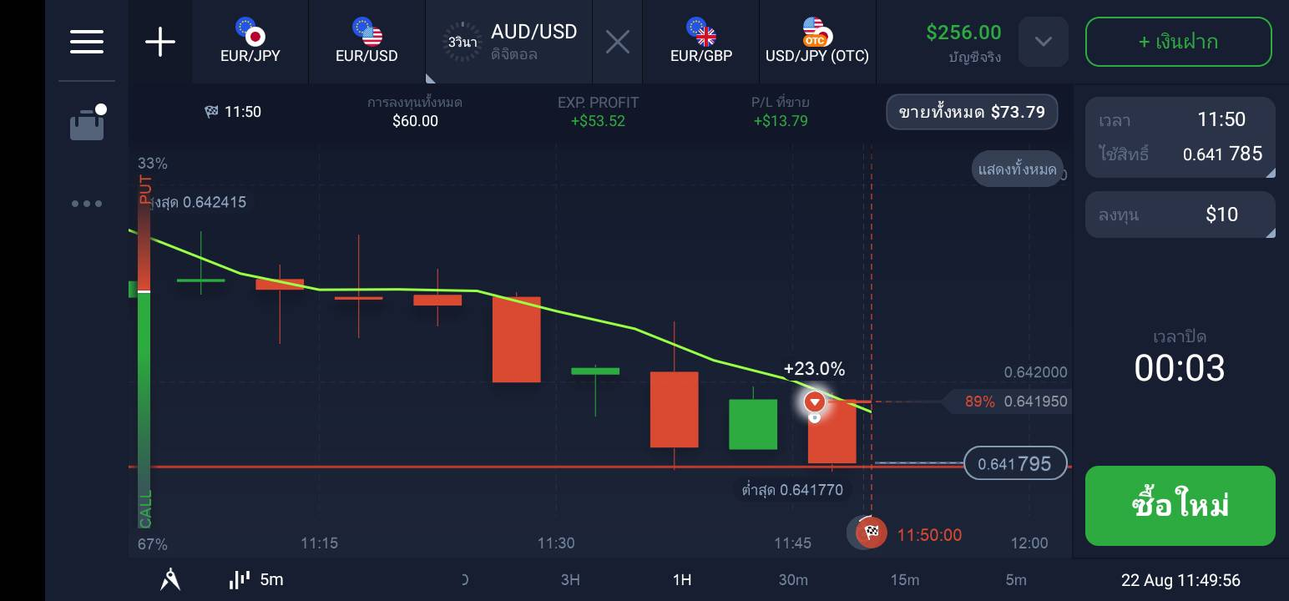

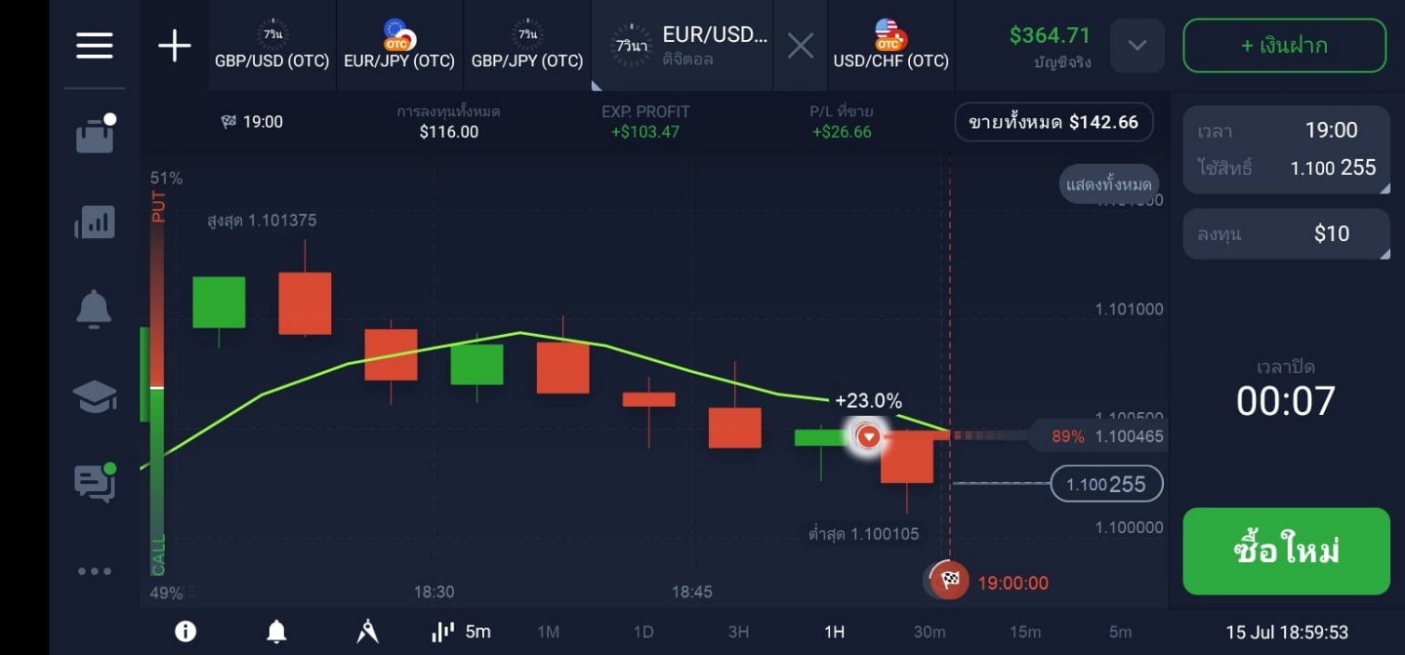

เทคนิคแท่งเทียนสีแดงบนเส้น sma 5 เงื่อนไข คือ
1.กราฟต้องเป็นเทรนขึ้น
2.ระหว่างกราฟเป็นเทรนขึ้น เกิดแท่งเทียนสีแดงบนเส้น sma5 เทียนสีแดง
ต้องทับเส้น sma5 ขึ้นไปด้วย
3.หลังจากจบแท่งเทียนสีแดง นั้นแล้ว ให้เข้า buy ได้
ตัวอย่าง เทคนิค แดงบนเส้น sma 5


ตัวอย่าง เทคนิค แดงบนเส้น sma 5



